Clase 1 – Martes 04/05/2021
Basado en apuntes de cátedra. Prof. Duarte
PLANO
Para hallar la ecuación de un plano π, partiremos de considerar como datos iniciales el caso un punto del espacio que pertenezca al plano $P\left(x_{P }, y_{P} , z_{P}\right)$ y un vector $\vec{n}=(a , b, c)$, que tendrá que ser normal (o sea perpendicular) al mismo.
considerando un punto genérico X (x , y , z), perteneciente al plano π, que representara a cualquiera de los infinitos puntos de este plano, se tiene:
Ecuación vectorial de un plano: π : $\vec{PX} . \vec{n}=0$
Y
Ecuación general de un plano: π : $Ax+By+Cz+D =0$
Ejemplo 2: Hallar la ecuación general de un plano que pasa por los puntos P(2 , 1; -2), Q(1 , -3 , 0) y R (1 , 2 , 3).
Datos son necesarios: 1 punto y 1 vector perpendicular al plano-
Punto: P(2 , 1; -2) X(x , y , z) $\vec{n}$ = $\vec{PQ} × \vec{PR}= \left|\begin{matrix}\breve{i} & \check{j} & \check{k} \\ -1 & -4 & 2 \\ -1 & 1 & 5\end{matrix}\right|=(-22 , 3 , -5)$
$\vec{PQ}=(-1 , -4 , 2)$ y $\vec{PR}=( -1 , 1 , 5)$ $\vec{PX}=(x-2 , y-1 , z+2)$
Ecuación vectorial: π : $\vec{PX} . \vec{n}=0$ o bien π : $(x-x_{P} , y-y_{P} , z- z_{P}) . (a , b , c)=0$
π : $\left(x-2 , y-1 , z+2\right). \left(-22 , 3 , -5\right)=0$
¿el punto A (1 , 1 ,1) ∈ π ? si A pertenece al plano, debe verificar la ecuación.
$$\left(1-2 , 1-1 , 1+2\right) . \left(-22 , 3 , -5\right)=0$$
$$\left(-1 , 0 , 3\right) . \left(-22 , 3 , -5\right)=0$$
7 ≠ 0 A ∉ π
Digan las coordenadas de un punto que pertenezca al plano π.
B( 0, -31/3 , 0) ∈ π
$$\left(0-2 , y-1 , 0+2\right). \left(-22 , 3 , -5\right)=0$$
$$\left(-2 , y-1 , 2\right). \left(-22 , 3 , -5\right)=0$$
44 + 3 (y – 1) -10 = 0
3y = -34 +3
y = -31/3
Ecuación general de un plano: π : $Ax+By+Cz+D =0$

π : $\left(x-2 , y-1 , z+2\right). \left(-22 , 3 , -5\right)=0$
π : $-22\left(x-2\right)+3 \left(y-1\right)-5 \left(z+2\right)=0$
π : $-22x+44+3y-3-5z-10=0$
π : $-22x+3y-5z+31=0$ Ecuación general de un plano

$$α :x-3 y+z-5=0$$
$\vec{n}=\left(1 , -3 , 1\right)$ ⊥ α P (0 , 0 , 5) ∈ α

Como graficar un plano a lápiz y papel
Retomando el Ejemplo 2 del apunte Guía Teórica 2: El Plano, pág. 8:
Ejemplo 2: Hallar la ecuación general de un plano que pasa por los puntos P(2 , 1; -2), Q(1 , -3 , 0) y R (1 , 2 , 3).
La ecuación vectorial de este plano es: π: (x – 2 , y – 1 , z + 2) (-22 , 3 , -5) = 0
Para escribir la ecuación general se debe realizar el producto escalar del primer miembro:
π: -22 (x – 2) + 3 (y – 1) + (-5) (z + 2) = 0
π: - 22 x + 44 + 3 y – 3 -5 z - 10 = 0
π: - 22 x + 3 y - 5 z + 31 = 0 Siendo esta la ecuación general del plano π.
Si se quiere graficar el plano π utilizando la información que se lee directamente en la ecuación vectorial, punto perteneciente al plano y vector normal al mismo:
π: (x – 2 , y – 1 , z + 2) (-22 , 3 , -5) = 0
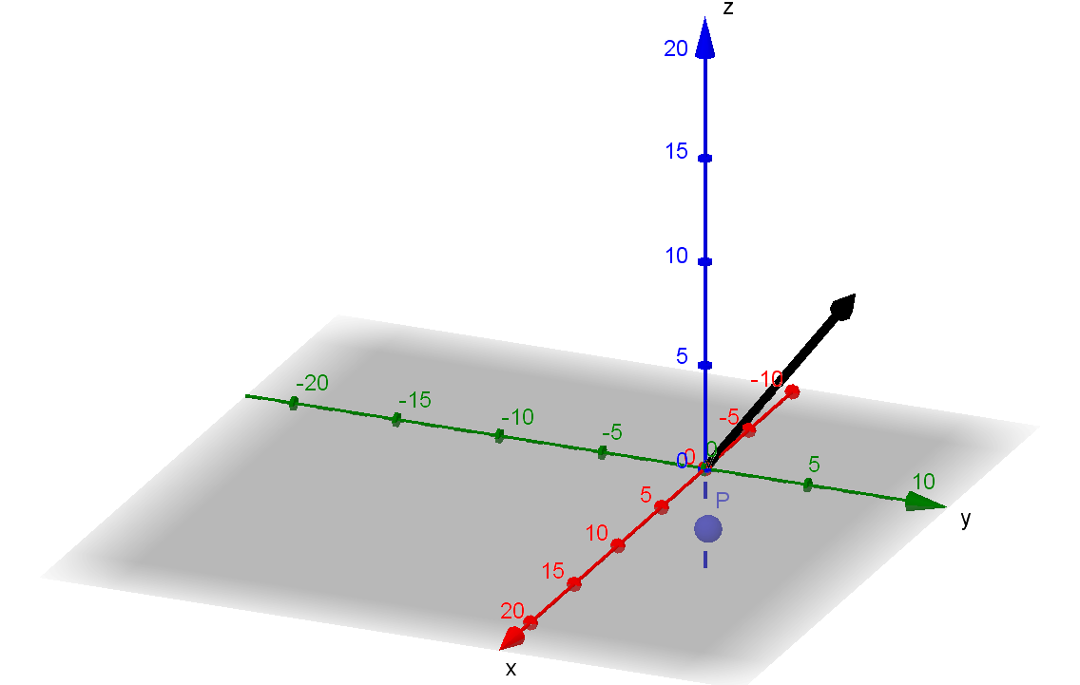
Lo que hacemos es graficar una parte de plano que cumpla las condiciones:
P(2 , 1; -2) ∈ π y $\vec{n}$ = (-22 , 3 , -5) ⊥ π

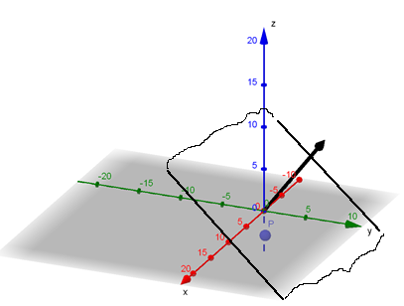

Para graficar el plano utilizando la ecuación general:
π: - 22 x + 3y - 5 z + 31 = 0
-22x + 31 = 0 x = $\frac{-31}{-22}=31/22$
3y +31 = 0 y = -31/3
-5z + 31 = 0 z = $\frac{-31}{-5}=31/5$
Se buscan los puntos de corte del plano con los ejes coordenados:
Si y = 0 , z = 0 entonces x = 31/22 A (31/22 , 0 , 0)
Si x = 0 , z = 0 entonces y = -31/3 B (0 , -31/3 , 0)
Si x = 0 , y = 0 entonces z = 31/5 C (0 , 0 , 31/5)

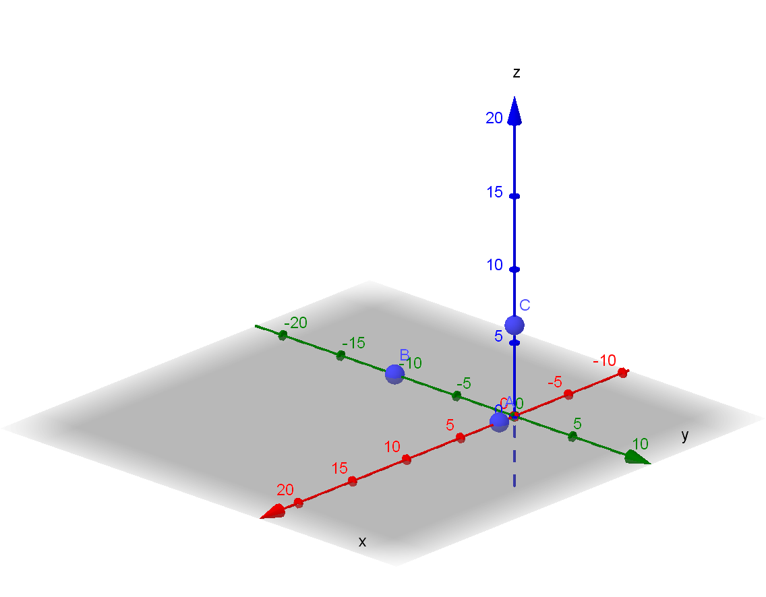
Una vez que se grafican los tres puntos en los ejes respectivos, se unen dichos puntos:
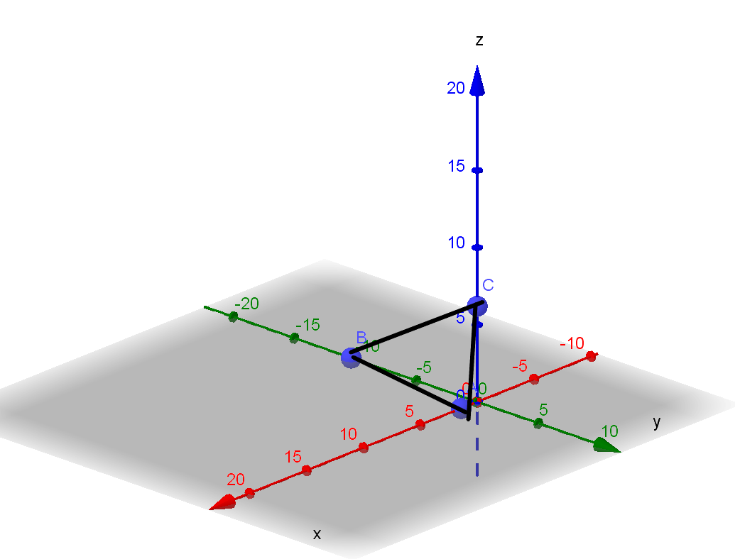
De esa manera queda representada una parte del plano π.
Ecuación de un plano en posición particular
Hasta aquí hemos considerado planos en posición general. No obstante, existen planos en posiciones que llamamos “particulares”, como ser:

- Paralelos a un eje coordenado (perpendicular a un plano coordenado).
- Perpendiculares a un eje coordenado (paralelo a un plano coordenado).
- Que contenga al origen de coordenadas.

Plano paralelo a un eje coordenado
0 . a + 0 . b + 1 . c = 0
0 + 0 + c = 0
0 = 0
3x – 2 y + 5 = 0 plano paralelo al eje z o bien perpendicular al plano xy
3x – 2 z + 5 = 0 plano paralelo al eje y o bien perpendicular al plano xz

Perpendicular a un eje coordenado (paralelo a un plano coordenado)
(A , B , C ) = (0 ,0 , λ) c = λ significa que c puede tomar cualquier valor real no nulo.
Ecuación vectorial de $α :\left(x-x_{P}, y- y_{P }, z- z_{P}\right). \left(0 , 0 , C\right)=0$
Ecuación general de $α :0 \left(x-x_{P}\right)+0 \left(y- y_{P }\right)+C \left(z- z_{P}\right)=0$
$$Cz-C z_{P}=0$$
$$Cz+D=0$$
3z + 7 = 0 ecuación general de un plano perpendicular al eje z, que corta al eje z en el punto (0 , 0 , -7/3)
3y + 2 = 0 perpendicular al eje y, corta al eje y en el punto de coordenadas (0 , -2/3 , 0)

Que contenga al origen de coordenadas
3x + 5y – z = 0
Ecuación Segmentaria del Plano
Sea un plano π que no es paralelo a ningún eje, ni a planos coordenados y además que no contenga al origen de coordenadas:
P (p , 0 , 0) Q (0 , q , 0) R (0 , 0 , r) $\frac{x}{p}+\frac{y}{q}+\frac{z}{r}=1$
$$\vec{n}= \vec{PQ} × \vec{PR}= \left|\begin{matrix}\check{i} & \check{j} & \check{k} \\ -p & q & 0 \\ -p & 0 & r\end{matrix}\right|=(qr , pr , pq)$$
$\vec{PQ}$ = (-p , q , 0) $\vec{PR}=(-p , 0 , r)$
Ecuación vectorial: π : (x – 0 , y – 0 , z – r ) . (qr , pr , pq) = 0
π : (x , y , z – r ) . (qr , pr , pq) = 0
Ecuación general: π : qrx + pr y + pq (z – r) = 0

π : $qrx + pry + pqz-pqr = 0$
π : $qrx + pry + pqz=pqr$
π : $\frac{qrx + pry + pqz}{pqr}=\frac{pqr}{pqr}$
π : $\frac{qrx}{pqr } + \frac{pry}{pqr } + \frac{pqz}{pqr }=\frac{pqr }{pqr }$
π : $\frac{x}{p } + \frac{y}{q } + \frac{z}{r }=1$ con p ≠ 0 , q ≠ 0 , r ≠ 0

β: $\frac{x}{2 } + \frac{y}{5 } + \frac{z}{-3 }=1$ ecuación segmentaria
El plano β intersecta o corta al eje x en el punto A(2 , 0, 0) , al eje y B(0, 5 , 0) y al eje z C(0 , 0 , -3)
¿Cuál es el vector normal al plano β?
β: $\frac{15x+6y-10z}{30}=1$
β: $15x+6y-10z=30$
β: $15x+6y-10z-30=0$ ecuación general
$$\vec{n}=(15 , 6 , -10)$$

Ejemplo:
π: (x – 2 ; y – 1 ; z + 2) (-22 , 3 , -5) = 0 Ecuación vectorial del plano π
π: - 22 x + 3 y – 5 z + 31 = 0 Ecuación general del plano π
Para pasar de la ecuación general a la ecuación segmentaria:
π: - 22 x + 3 y – 5 z + 31 = 0
- 22 x + 3 y – 5 z = - 31
$$\frac{- 22 x}{- 31 } + \frac{ 3 y}{- 31 } – \frac{5 z}{- 31 } = \frac{- 31}{- 31 }$$
$$\frac{ 22 x}{31 } + \frac{ 3 y}{- 31 } + \frac{5 z}{31 } = 1$$
$$\frac{ x}{\frac{31}{22} } + \frac{ y}{- \frac{31}{3} } + \frac{ z}{\frac{31}{5} } = 1$$
$$\frac{2}{3} n= \frac{n}{\frac{3}{2}}$$
Sumamos miembro a miembro (-31): - 22 x + 3 y – 5 z = - 31
Dividiendo miembro a miembro por (-31): $\frac{-22x}{-31}+\frac{3y}{-31}+\frac{-5z}{-31}=\frac{-31}{-31}$
$$\frac{22}{31}x-\frac{3}{-31}y+\frac{5}{31}z=1$$
π: $\frac{x}{\frac{31}{22}}+\frac{y}{-\frac{31}{3}}+\frac{z}{\frac{31}{5}}=1$ Ecuación segmentaria del plano π

Otro ejemplo:
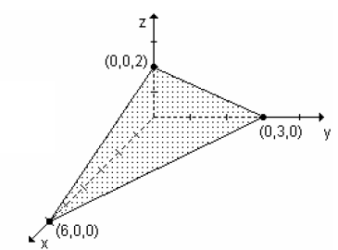

Para pasar de la ecuación segmentaria de un plano a la ecuación general, resolvemos la suma de fracciones algebraicas del primer miembro:
$$\frac{x}{6}+\frac{y}{3}+\frac{z}{2}=1$$
$$\frac{x+2y+3z}{6}=1$$
Multiplicando miembro a miembro por 6: x + 2 y + 3 z = 6
Sumando miembro a miembro por (-6): x + 2 y + 3 z – 6 = 0
Ecuación general del plano: π: x + 2 y + 3 z – 6 = 0

Ecuación Normal del Plano

